Наш поход в библиотеку!
Каждый второй четверг в месяц наша группа «Ласточка» приходит в нашу городскую библиотеку. Там нас встречает грамотный доброжелательный библиотекарь Бедарева Галина Владимировна.
Галина Владимировна знакомит детей с детскими книжками писателей прошлого века и современными писателями.
Недавно дети познакомились с современной писательницей Тамарой Крюковой. Она пишет замечательные книжки для детей.
Но не только дети узнают о творчестве писателей, а еще смотрят мультфильмы, отвечают на вопросы, играют в веселые игры: ищут клад, собирают остров из картонных частей, украшают росинками полянку. Игры проходят в веселой соревновательной атмосфере.
Культурный поход в библиотеку не только знакомит детей с писателями, прививает любовь к книге, но решает и другие задачи. Прежде всего, оздоровительную задачу -ходьба очень полезна для здоровья детей. По дороге закрепляем правила дорожного движения, знакомимся с улицами и достопримечательностями нашего города, знакомимся с природой.
Дети группы «Ласточка» очень ждут встречи с библиотекой и ее библиотекарем. Возможно, с этих встреч у многих ребят начнется дружба с библиотекой и книгой!
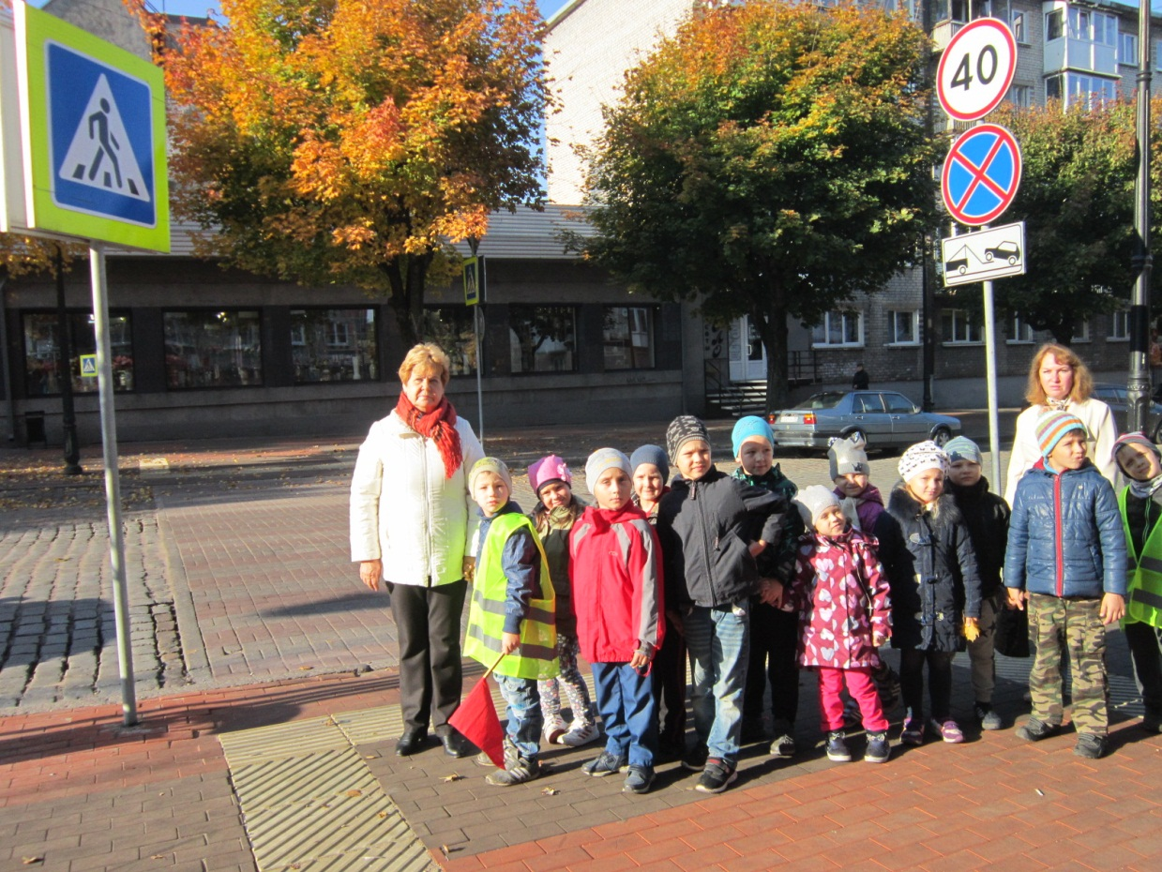
Поход в библиотеку! Улицу переходим только по пешеходному переходу!
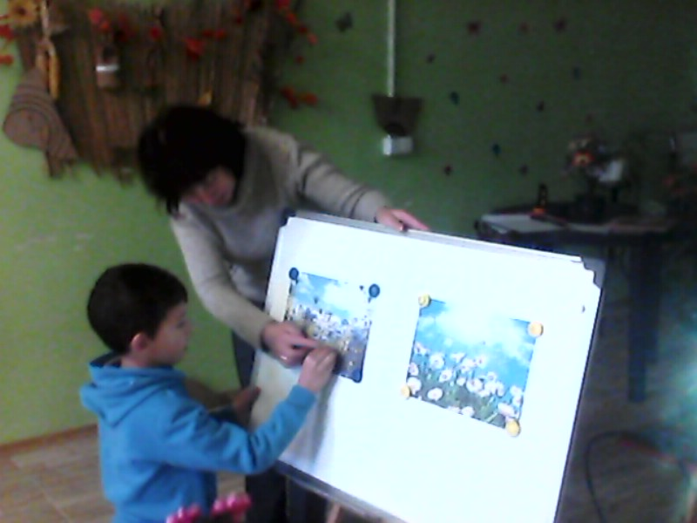

Игра-соревнование «Укрась росинками полянку!»

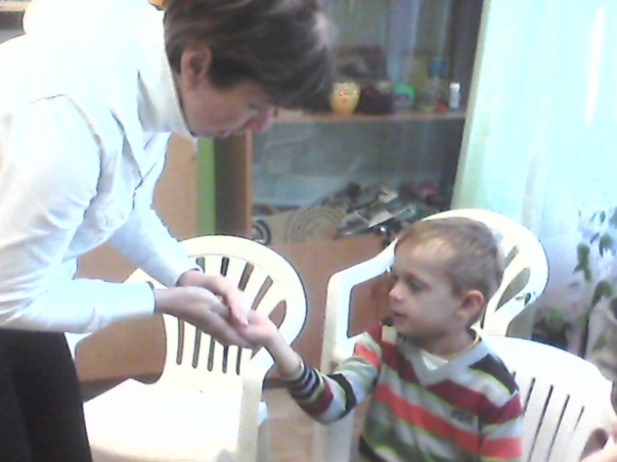
В библиотеке можно научиться даже показывать фокусы!
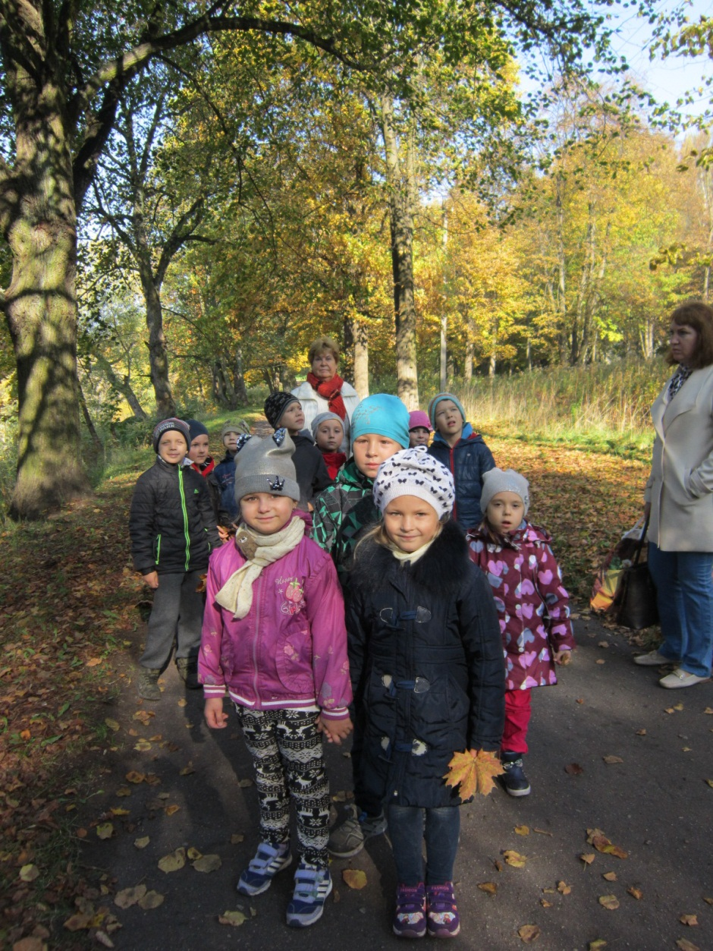 Дорога в библиотеку ведет через парк. Можно полюбоваться золотым осенним нарядом деревьев!
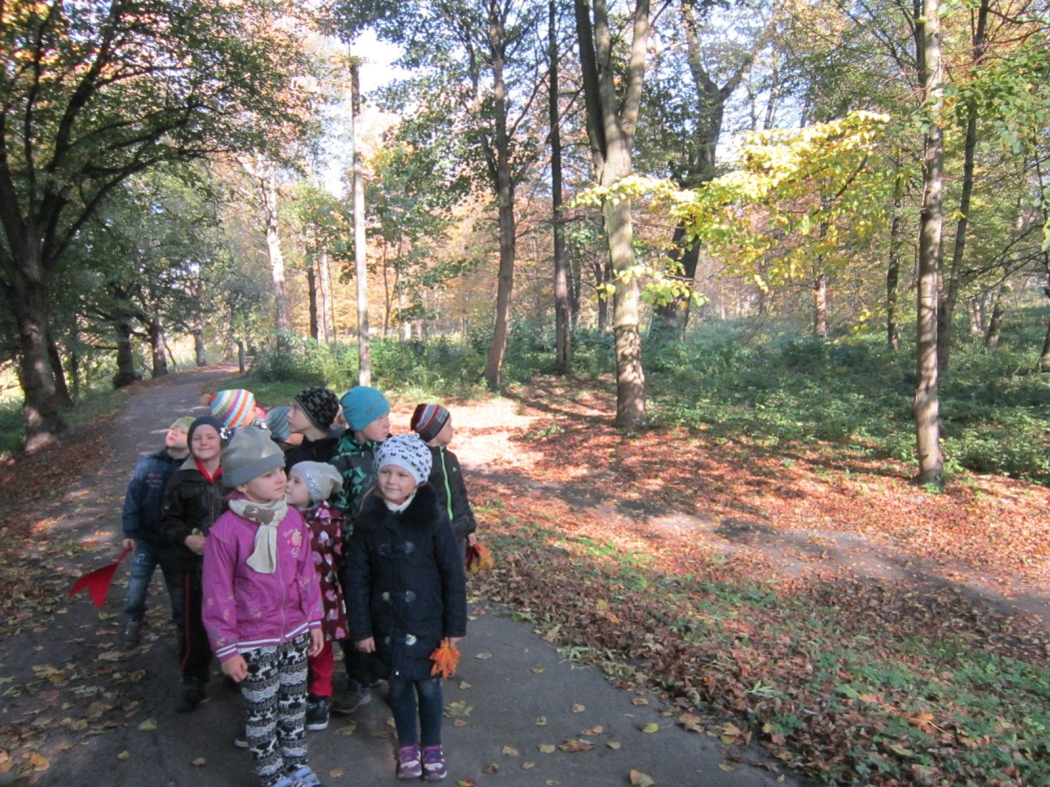
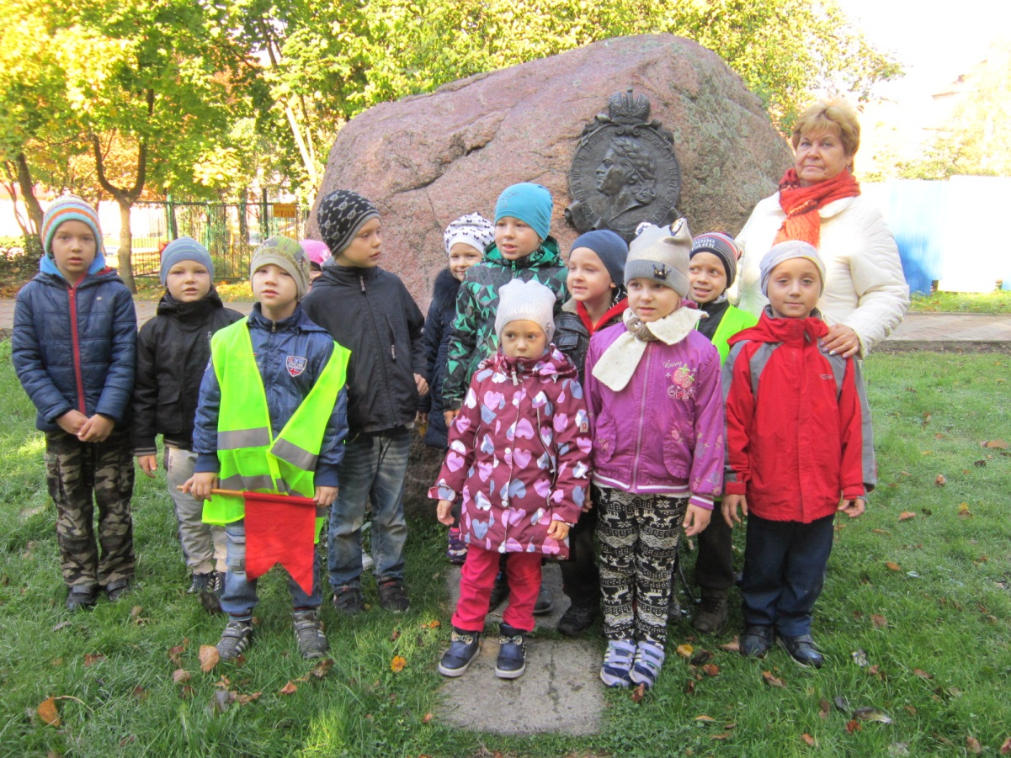
Знакомимся с достопримечательностями города. У камня Петру 1.
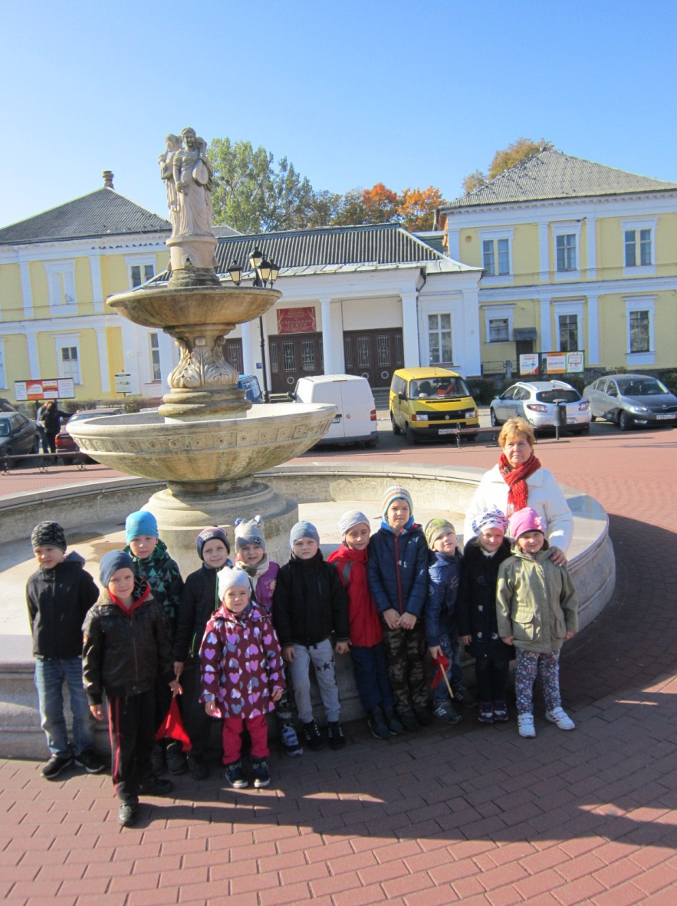 На Театральной площади!

